Сотрудники СОБР «Столица» задержали подозреваемых в разбойном нападении
02.02.2022
Сотрудники СОБР «Столица» Главного управления Росгвардии по г. Москве совместно с коллегами из регионального ГУ МВД задержали пятерых мужчин возрасте от 20 до 29 лет, подозреваемых в разбойном нападении на жителя района Люблино.
По версии следствия, ранее задержанные совместно с неустановленными лицами в помещении автосервиса на Чагинской улице избили 27-летнего гражданина, и, угрожая ножом, требовали передать им денежные средства. Когда мужчина потерял сознание, его вынесли из помещения, посадили в транспортное средство, перевезли на Краснодарскую улицу и высадили.
Позже потерпевший самостоятельно обратился в медучреждение, где ему оказали медицинскую помощь.
Во время конфликта злоумышленники похитили сумку потерпевшего, в которой находились денежные средства в сумме 100 тысяч рублей, наручные часы, документы и ключи от принадлежащего ему транспортного средства. Общая сумма ущерба составила около 130 тысяч рублей.
По данному факту возбуждено уголовное дело. В отношении подозреваемых избрана мера пресечения в виде заключения под стражу.
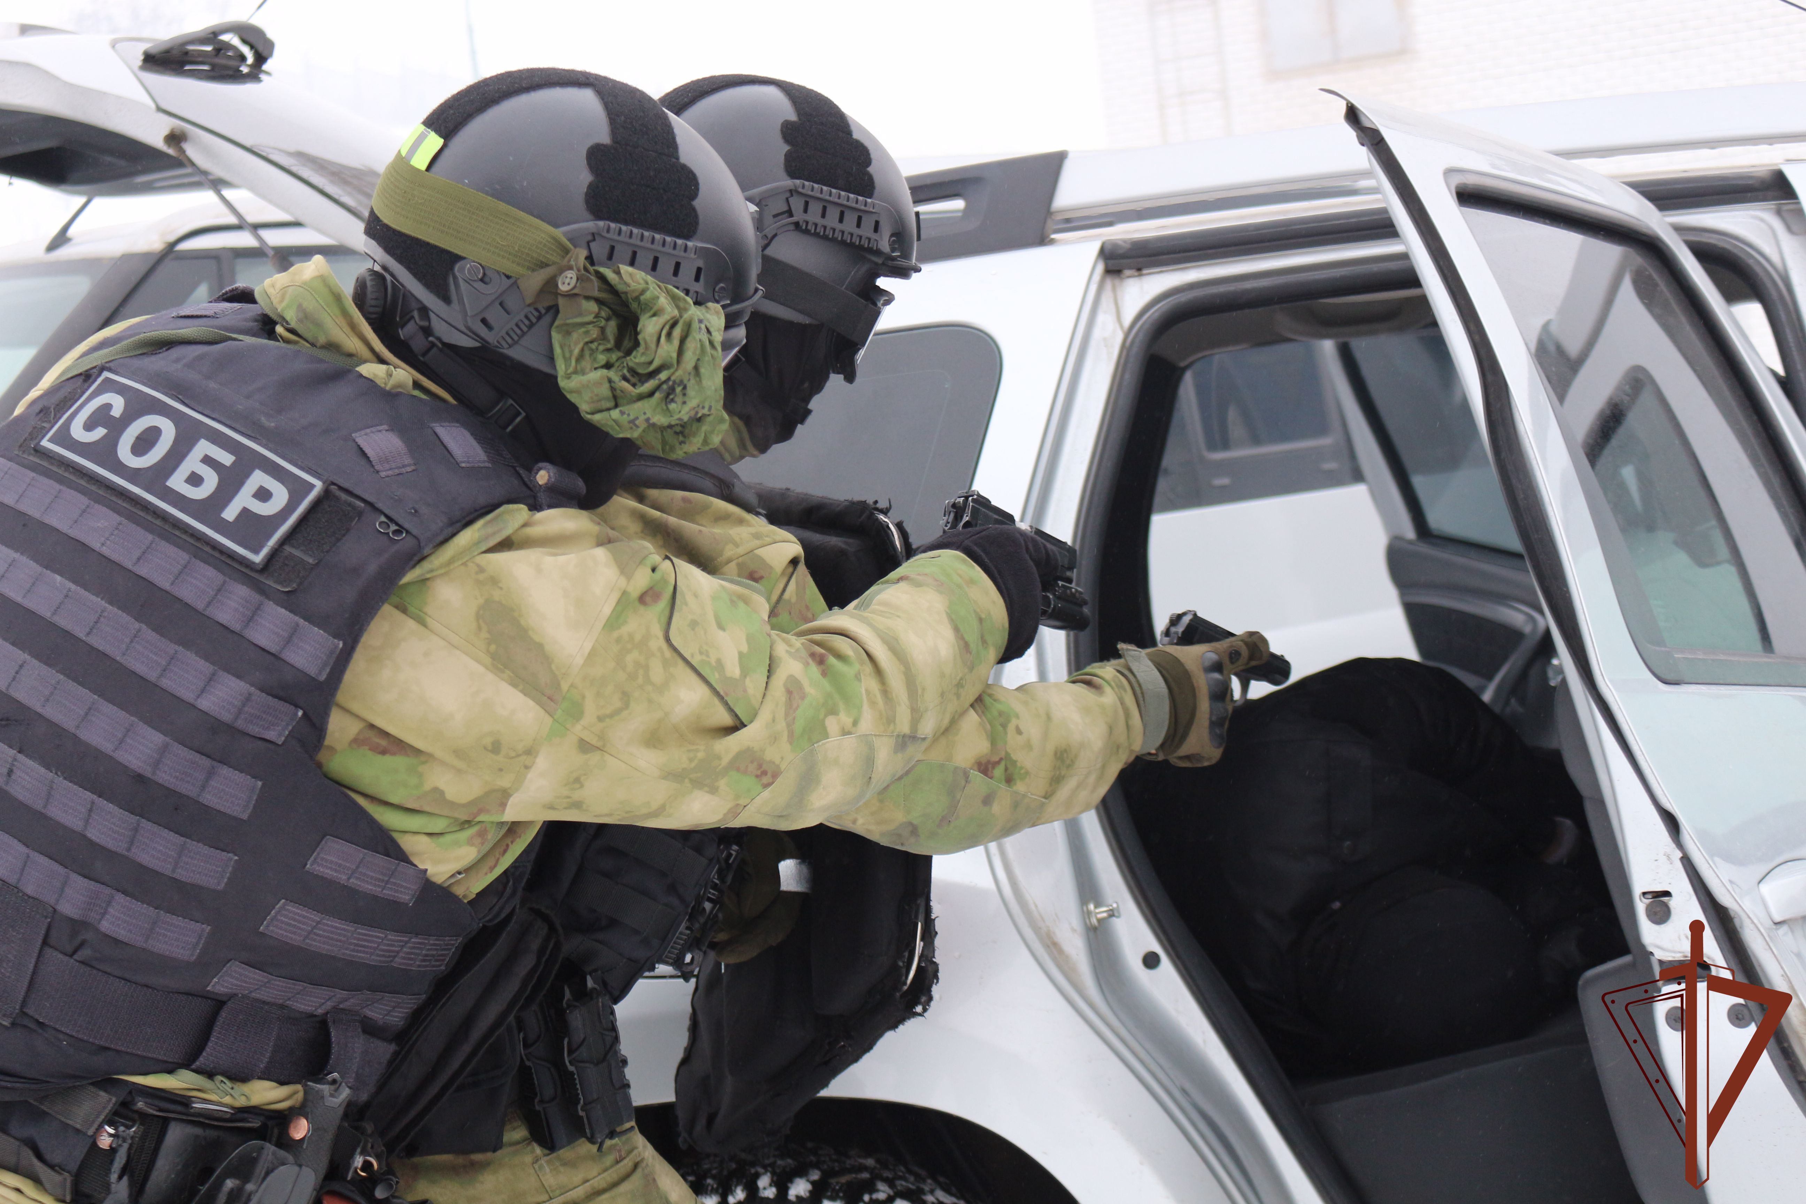

Адрес страницы: http://altufievo.mos.ru/security/detail/10591920.html
Управа Алтуфьевского района города Москвы

